B&R sponsert Erfolgsteam Eco-Racing Austria
Mit dem innovativen „Fennek“ präsentieren Studenten der TU Graz ein energieeffizientes Fahrzeugkonzept mit geringstem Treibstoffverbrauch. Umfangreiche Tests am Rollreibungsprüfstand, ausgestattet mit B&R Technologie, ermöglichten die Optimierung der Fahrwiderstände und sorgten für eine kontinuierliche Verbesserung der Verbrauchsleistung. So bewies der „Fennek“ beim Shell Eco Marathon 2011 am Eurospeedway in Lausitz höchste Energieeffizienz und überzeugte mit einem Ergebnis von 843 km/kWh.
Im Vergleich zum Ergebnis des Fennek 2010 mit einer Leistung von 1773 km/Liter Benzinäquivalent bedeutet der neue Wert von 7.495 km/Liter Benzinäquivalent eine Effizienzsteigerung von über 300%. Neben dem 1. Platz in der Plugin Kategorie konnte das Team Eco-Racing Austria auch die CO2 Wertung für sich entscheiden.
Aktive Projektbetreuung
Als langjähriger Partner der TU Graz unterstützt B&R Studenten bei der Umsetzung verschiedenster Projektvorhaben. Neben der Bereitstellung modernster Automatisierungstechnologie stehen die Experten des Unternehmens auch mit fachlichem Wissen zur Seite. „Wir wollen junge Techniker schon früh mit unserer Technologie vertraut machen. Im späteren Berufsleben besteht dann die Möglichkeit, dass diese im Rahmen von Lösungsfindungen auf B&R Komponenten zurückgreifen“, so B&R Projektbetreuer Thomas Dicker.

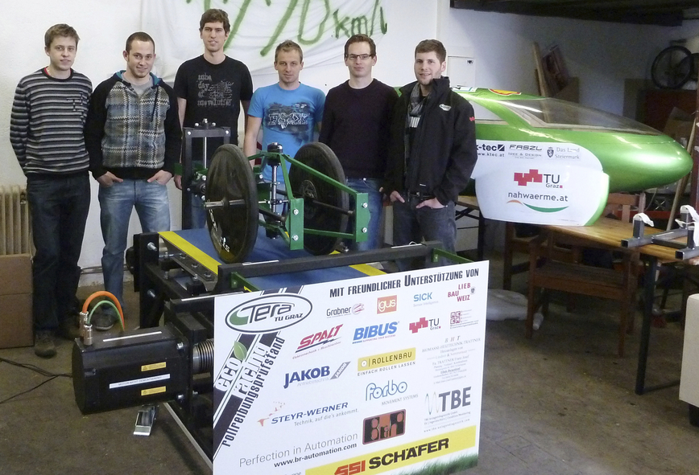
2.500 Stunden an Entwicklungs- und Fertigungszeit stecken im Prüfstand. Modernste B&R Automatisierungstechnologie unterstützt bei den präzisen Messungen.

Über B&R
B&R, eine Division des ABB-Konzerns, ist ein weltweit führendes Unternehmen der industriellen Automatisierung mit Hauptsitz in Österreich. Als Branchenführer kombiniert B&R modernste Technologien mit fortschrittlichem Engineering. B&R bietet Kunden aus den unterschiedlichsten Branchen perfekte Gesamtlösungen in den Bereichen Maschinen- und Fabrikautomatisierung, Antriebs- und Steuerungstechnik, Visualisierung und integrierte Sicherheitstechnik. Lösungen für die Kommunikation im Industrial IoT - allen voran OPC UA, POWERLINK und der offene Standard openSAFETY - runden das Leistungsportfolio von B&R ab. Die Software-Entwicklungsumgebung Automation Studio ist wegweisend für zukunftsorientiertes Engineering. Mit innovativen Lösungen setzt B&R neue Standards in der Automatisierungswelt, hilft Prozesse zu vereinfachen und übertrifft Kundenerwartungen.
Weitere Informationen finden Sie unter www.br-automation.com

